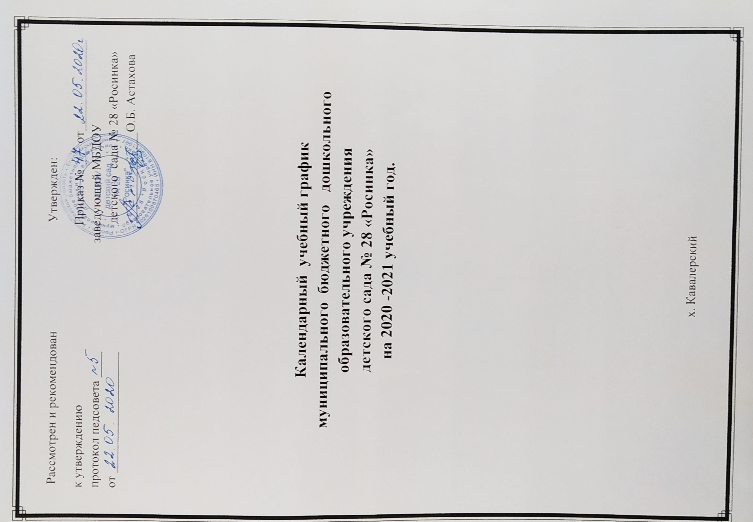

Пояснительная записка

Календарный учебный график на 2020 - 2021 учебный год является локальным нормативным документом, регламентирующим общие требования к организации образовательного процесса в муниципальном бюджетном дошкольном образовательном учреждении детский сад № 28 «Росинка».

Календарный учебный график разработан в соответствии с:
- Законом Российской Федерации от 29.12.2012 г. № 273-ФЗ «Об образовании в Российской Федерации»;
- Федеральным государственным образовательным стандартом дошкольного образования, утвержденным приказом Министерства образования и науки Российской Федерации от 17 октября 2013 г. N 1155;
- Приказом Министерства образования и науки Российской Федерации от 30.08.2013 № 1014 «Об утверждении порядка организации и осуществления образовательной деятельности по основным общеобразовательным программах - образовательным программам дошкольного образования»;
- Основной образовательной программой ДОУ, разработанной в соответствии с примерной основной образовательной программой «От РОЖДЕНИЯ ДО ШКОЛЫ» под редакцией Н.Е.Вераксы, Т.С. Комаровой, М.А. Васильевой разработанной в соответствии с ФГОС ДО.
- СанПин 2.4.1.3049-13 «Санитарно-эпидемиологические требования к устройству, содержанию и организации режима работы дошкольных образовательных организаций» 15.05.2013г. №26. (Постановление Главного государственного санитарного врача РФ от 27 августа 2015 г. N 41 "О внесении изменений в СанПиН 2.4.1.3049-13 "Санитарно - эпидемиологические требования к устройству, содержанию и организации режима работы дошкольных образовательных организаций").
- Уставом муниципального бюджетного дошкольного образовательного учреждения детский сад № 28 «Росинка».

Календарный учебный график учитывает в полном объёме возрастные психофизические особенности воспитанников и отвечает требованиям охраны их жизни и здоровья.

Содержание годового календарного учебного графика включает в себя следующие сведения:
- организация режима пребывания детей в холодный и летний оздоровительный период;
- режим работы ДОУ;
- продолжительность учебного года;
- количество недель в учебном году;
- сроки проведения мониторинга;
- праздничные дни;
- перечень проводимых праздников для детей;
- мероприятия, проводимые в летний оздоровительный период;
- часы приёма администрации ДОУ.

Режимные моменты  на холодный период года | Разновозрастная группа общеразвивающей направленности для детей раннего возраста (от 1,6 -4 лет) «Колобок» | Разновозрастная группа общеразвивающей направленности младшего дошкольного возраста (от 3-5 лет) «Почемучки» | Разновозрастная группа общеразвиваю-щей направленности старшего дошкольного возраста  (от 5-7лет) «Березка»
Прием детей, осмотр, игры, беседы | 7.30 - 8.10 | 7.30 - 8.10 | 7.30 - 8.10
Утренняя гимнастика | 8.10 - 8.20 | 8.10 - 8.20 | 8.10 - 8.20
Подготовка к завтраку, водные процедуры | 8.20 – 8.30 | 8.20 – 8.35 | 8.20 – 8.35
Завтрак 1 | 8.30 – 8.45 | 8.35 – 8.45 | 8.35 – 8.45
Завтрак 2 | 10.30 -10.40 | 10.40 - 10.50 | 10.50 – 11.00
Водные процедуры | 8.45 – 9.00 | 8.45 – 9.00 | 8.45 – 9.00
Непосредственно - образовательная деятельность по подгруппам (игры, самостоятельная деятельно-  сть, прогулка с подгруппой в промежутках между НОД | 9.00 - 10.00 | 9.00 - 10.20 | 9.00 – 11.30
Подготовка к прогулке, прогулка | 10.00 - 11.50 | 10.20 - 12.20 | 11.30 - 12.40
Подготовка к обеду. Обед | 11.50 - 12.20 | 12.20 - 12.40 | 12.40 – 13.00
Подготовка ко сну. Дневной сон. | 12.20 - 15.20 | 12.40 - 15.10 | 13.00 - 15.10
Подъем, воздушные и водные процедуры, гимнастика | 15.20 - 15.35 | 15.10 - 15.30 | 15.10 - 15.30
Полдник | 15.35 - 15.50 | 15.30 - 15.40 | 15.30 - 15.40
Непосредственно - образовательная деятельность, Совместная и самостоятельная деятельность | 15.50 - 16.10 | 15.40 - 16.00 | 15.40 - 16.10
Прогулка. Игры, труд, индивидуальная работа. Уход детей домой | - - 18.00 | 16.00 - 18.00 | 16.10 - 18.00

Режимные моменты  на летний оздоровительный период | Разновозрастная группа общеразвивающей направленности для детей раннего возраста (от 1,6 -4 лет) «Колобок» | Разновозрастная группа общеразвивающей направленности младшего дошкольного возраста (от 3-5 лет) «Почемучки» | Разновозрастная группа общеразвиваю-щей направленности старшего дошкольного возраста  (от 5-7лет) «Березка»
Прием детей, осмотр, игры, беседы | 7.30 - 8.05 | 7.30 - 8.10 | 7.30 - 8.10
Утренняя гимнастика | 8.05 - 8.10 | 8.10 - 8.20 | 8.10 - 8.20
Подготовка к завтраку, водные процедуры | 8.15 – 8.30 | 8.20 – 8.35 | 8.20 – 8.35
Завтрак 1 | 8.30 - 8.50 | 8.35 - 8.50 | 8.35 - 8.50
Самостоятельная деятельность | 8.50 – 9.00 | 8.50 – 9.00 | 8.50 – 9.00
Прогулка, образовательная деятельность по областям «Физическое развитие», «Художественно-эстетическое развитие», наблюдения, труд, воздушные, солнечные процедуры | 9.00 - 11.50 | 9.00 - 12.10 | 9.00 - 12.20
Завтрак 2 | 10.30 - 10.40 | 10.40 - 10.50 | 10.45 - 10.55
Подготовка к обеду. Обед | 11.50 - 12.20 | 12.10 - 12.40 | 12.20 - 12.50
дневной сон. | 12.20 - 15.20 | 12.40 - 15.10 | 12.50 - 15.10
Подъем, воздушные и водные процедуры, гимнастика | 15.20 - 15.35 | 15.10 - 15.30 | 15.10 - 15.30
Полдник | 15.35 - 15.45 | 15.30 - 15.40 | 15.30 - 15.40
Прогулка, совместная деятельность на участке | 15.45 -18.00 | 15.40 - 18.00 | 15.40 -18.00

- Режим работы учреждения
Продолжительность учебной недели |  | 5 дней (с понедельника по пятницу)
Время работы возрастных групп |  | 10,5 часов в день (с 7.30 до 18.00 часов)
Нерабочие дни |  | Суббота, воскресенье и праздничные дни
- Продолжительность учебного года
Учебный год | с 01.09.2020 г. по 31.08.2021 г. |  |  |  |  | 45 недель и 3дня
I полугодие | с 02.09.2020 г. по 31.12.2020 г. |  |  |  |  | 17 недель и 2 дня
II полугодие | с 11.01.2021 г. по 31.05.2021 г. |  |  |  |  | 19 недель и 2 дня
Летний оздоровительный | с 01.07.2021г. по 30.07.2021. г. и  с 02.08.2021г. по 31.08.2021г. |  |  |  |  | 8 недель и 4 дня
- Праздничные дни
День народного единства |  |  | 4.11.2020г.
Новогодние праздники |  |  | с 1.01. по 08.01.2021г.
День Защитника Отечества |  |  | 23.02.2021г.
Международный Женский день 8-е марта |  |  | 8.03.2021г.
Первомайские праздники |  |  | с 1.05. по 3.05.2021г.
День Победы |  |  | с 08.05. по 10.05. 2021г.
День России |  |  | 14.06.2021г.
4. Мероприятия, проводимые в рамках образовательного процесса
Оценка индивидуального развития дошкольников, связанная с оценкой эффектив-
ности педагогических действий и лежащая в основе его дальнейшего планирования. Обследование проводится в режиме работы ДОУ, без специально отведённого для него времени, посредством бесед, наблюдений, индивидуальной работы с детьми.
Наименование | Сроки |  |  |  | Количество дней
Педагогическая диагностика | с 01.09.2020 по 14.09.2020 |  |  |  | 2 недели
 | с 11.05.2021 по 21.05.2021 |  |  |  | 2 недели
- Праздники для воспитанников
в течение учебного года планируются в соответствии с годовым планом работы ДОУ на учебный год.

«День знаний» |  |  |  | 01.09.2020г
«Осенняя пора очей очарованье» |  |  |  | 11.09.2020 г.
«День дошкольного работника» |  |  |  | 25.09.2020г.
«Что нам осень принесла» Покров |  |  |  | 14.10.2020г.
«День матери. Мама – счастье моё!» |  |  |  | 25-26.11.2020 г.
«Здравствуй, Зимушка - зима!» |  |  |  | 04.12.2020г.
«Новогодний хоровод» |  |  |  | 28.12 2020 – 30.12.2020г.
«До новой встречи, Ёлочка!» |  |  |  | 11.01.2021г.
«ПДД – наши верные друзья» |  |  |  | 05.02.2021 г.
«Папа – самый лучший друг»» |  |  |  | 18-22.02.2021 г.
«Цветы и подарочки для милой мамы» |  |  |  | 04.03.2021 – 05.03.2021г.
«Проводы русской зимы или масленица» |  |  |  | 10.03.2021 г.
«День Земли» |  |  |  | 19.03.2021г.
«День Воды» |  |  |  | 22.03.2021г.
«День смеха» |  |  |  | 01.04.2021г.
«День космонавтики» |  |  |  | 12.04.2021г.
«Пасха» |  |  |  | 04.05.2021г.
«Праздник, посвящённый Дню Победы» |  |  |  | 07.05.2021г.
«Выпускной бал» |  |  |  | 31.05.2021г.
«Праздник, посвящённый Дню защиты детей» |  |  |  | 01.06.2021г
«День России» |  |  |  | 12.06.2021г.
«День семьи» |  |  |  | 08.07.2021 г.
«Нептун в гостях у ребят» |  |  |  | 10.08.2021г.
«До свидания, лето!» |  |  |  | 31.08.2021г.
6. Мероприятия, проводимые в летний оздоровительный период.
Летний оздоровительный период длится 2 месяца: июль и август 2021г.

Проведение праздников, досугов, развлечений |  |  |  | 1 раз в неделю  с июля по август
Экскурсии, целевые прогулки |  |  |  | по плану педагогов и по плану работы в летний период
Выставки творческих работ воспитанников |  |  |  | 1 раз в две недели
7. Родительские собрания
- 1 собрание  - 2 собрание  - 3 собрание  - 4 собрание |  |  |  | – сентябрь  – ноябрь/декабрь  – февраль  – май
- В группе раннего возраста проводится дополнительное собрание по адаптации.  - В подготовительной проводится дополнительное собрание по подготовке к школе. |  |  |  | - август  - март
8. Часы приёма администрации ДОУ
Понедельник – пятница с 8.00 до 16.00

